新 书 推 荐

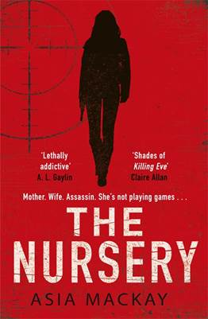
中文书名：《托儿所》
英文书名：THE NURSERY
作 者：Asia Mackay
出 版 社：Bonnier
代理公司：ANA/Cindy Zhang
页 数：384页
出版时间：2019年9月
代理地区：中国大陆、台湾
审读资料：电子稿
类 型：惊悚悬疑

内容简介：

母亲、妻子、杀手。她并不是在玩游戏……

莱克斯·泰勒（Lex Tyler）想要拥有一切，但当你是安全部门地下机构的特工时，做一名职业母亲要困难得多。

“8号月台”任务是追踪并消灭军情六处的叛徒，这个人通过一个为犯罪分子提供信息的猎头网站，向出价最高的人出售情报。这个网站能把情报人员和各种各样的犯罪分子联系到一起。

只需轻轻点击鼠标按键，你就能进行交易、出售秘密。如果任务失败，特工就会死亡。

莱克斯自己的家庭生活也不算容易。他的丈夫会在她正处于枪战中时给她打电话，抱怨她又忘记取回干洗的衣物；她两岁的女儿最近喜欢上了咬一切东西。要想在这两个重担之下幸存下来，再加上一个叛徒，这对一个筋疲力尽的母亲真是太难了。

《杀死伊芙》（Killing Eve ）和米克·赫伦（Mick Herron）在这部扣人心弦，妙趣横生的小说中相遇，它讲述了一个拥有一切，保持一切，生存下去的故事。

于2018年8月出版的《杀戮》（KILLING IT），介绍了这位新手妈妈兼特工的亚历克斯·泰勒（Alex Taylor），她在休完产假后，回到英国秘密部门精英特工的岗位。这部小说得到大量的好评：“与众不同、令人耳目一新，我很喜欢它”（玛丽安·凯斯）、“机智、具有原创性”（克莱尔·麦金托什）、“聪明而有趣”（休·格兰特）、“清新而有趣”（《星期日泰晤士报》）。42家制片公司抢购该书的电影版权。

本月早些时候，它还入选了2019年“喜剧女作家奖”（Comedy Women in Print Prize）短名单，并因其强烈的女权主义视角已经对职业母亲的创造性表现而获得了特别的认可。详情请查看网站：https://www.comedywomeninprint.co.uk/

作者简介：

亚西亚·麦凯（Asia Mackay）是伦敦人，也是中国和苏格兰混血，她在电视行业工作。她曾与伊万·麦格雷戈（Ewan McGregor）和查理·布曼（Charley Boorman）合作拍摄了他们的环球摩托车纪录片。她还是养育了四个孩子，却依然很有条理的不可思议的母亲。她在晚上用母乳喂养孩子的时候完成了《杀戮》（KILLING IT）的创作。

谢谢您的阅读！
请将回馈信息发至：
张滢（Cindy Zhang）
安德鲁﹒纳伯格联合国际有限公司北京代表处
北京市海淀区中关村大街甲59号中国人民大学文化大厦1705室, 邮编：100872
电话：010-82504506
传真：010-82504200
Email: Cindy@nurnberg.com.cn
网址：www.nurnberg.com.cn
微博：http://weibo.com/nurnberg
豆瓣小站：http://site.douban.com/110577/
微信订阅号：ANABJ2002

